文档编号：

应用开发Java编码规范
（版本v1.0.0）

成文信息
主题词： |  | java开发编码规范
作 者： |  |  | 文档类别： |  |  | 开发规范
审 核： |  |  |  |  |  | 开发规范
批 准： |  |  | 文档性质： |  |  | 正式稿
主 送： |  |  | 存档日期：
抄 送： |  |  | 发布日期：
变更信息
版本 | 原因 |  |  | 作者 | 日期

目录
目录 1
第一章 概述 1
1.1 编写目的 1
1.2 定义 1
1.3 参考资料 1
第二章 代码格式与风格 2
2.1 基本原则 2
2.2 缩进 2
2.3 长度 2
2.4 行宽 3
2.5 间隔 3
2.6 括号 3
第三章 注释 4
3.1 基本原则 4
3.2 JavaDoc 4
3.3 文件注释 4
3.4 类、接口注释 5
3.5 方法注释 5
3.6 其他注释 6
3.7 注释参考表 6
第四章 命名规范 8
4.1 基本原则 8
4.2 文件、包 9
4.3 类、接口 9
4.4 字段 9
4.4.1 常量 9
4.4.2 变量和参数 9
4.4.3 组件/部件 10
4.4.4 集合 10
4.4.5 神秘的数 10
4.4.6 其他 10
4.5 方法 11
4.6 异常 11
4.7 命名约定表 11
第五章 声明 13
5.1 基本原则 13
5.1.1 包 13
5.1.2 类、接口 14
5.1.3 方法 14
5.1.4 字段 15
5.1.5 示例 16
第六章 类与接口 17
6.1 基本原则 17
6.2 抽象类与接口 18
6.3 继承与组合 18
6.4 构造函数和静态工厂方法 18
6.5 toString(),equals(),hashCode()... 19
6.6 Singleton Class 20
第七章 方法 21
7.1 基本原则 21
7.2 参数和返回值 21
第八章 表达式与语句 22
8.1 基本原则 22
8.2 控制语句 22
8.3 循环语句 24
第九章 错误与异常 24
9.1 基本原则 24
9.2 已检查异常与运行时异常 25
9.3 异常的捕捉与处理 25
第十章 性能与安全 26
10.1 基本原则 26
10.2 String与StringBugffer 26
10.3 集合 27
10.4 对象 27
10.5 同步 27
10.6 final 27
10.7 垃圾收集和资源释放 28
第十一章 附录 29
11.1 HTML/JSP格式建议 29
11.1.1 文件头 29
11.1.2 缩进 29

概述

编写目的
开发规范制定的目的是为了保证在系统设计、编码、测试、维护的过程中项目组人员遵循一套统一系统设计标准、应用程序编写标准、页面风格标准，借以提高软件开发团队的效率、增加代码的统一性、可读性，可维护性，保障项目开发稳定。
本文档的阅读对象为开发人员。
本文档提供了项目开发的各项规范以及指导原则。开发人员在开发过程中必须严格遵守此开发规范。

定义
基类：应用程序最底层的程序支撑，封装应用程序的基本功能和框架实现。
本文中凡是规范标题下的内容，都是开发过程中必须遵守的约定。
本文中凡是注意事项标题下的内容，都是开发过程中最好遵守的原则，它们多是一些技巧的提示，可提高应用程序的性能，避免不必要的错误。

参考资料
想要更深入了解本文档涉及到背景知识，可访问以下网站。
SUN的官方网站：http://java.sun.com
IBM官方网站：http://www-900.ibm.com/developerWorks
关于代码规范标准可参阅：
- Java Programming Style Guide http://www.javaranch.com/style.jsp
- AmbySoft Inc. Coding Standards for Java v17.01d http://www.ambysoft.com/javaCodingStandards.html
- Code Conventions for the JavaTM Programming Language http://java.sun.com/docs/codeconv/html/CodeConvTOC.doc.html
- 《Effivtive Java》
- 《Thinking in Java》

代码格式与风格

基本原则
代码格式与风格的基本原则是：便于开发，易于交流，前后一致，符合本规范求，形成全公司统一风格。

缩进
子功能块当在其父功能块后缩进。
当功能块过多而导致缩进过深时当将子功能块提取出来做为子函数。
代码中以TAB（4个字符）缩进，在编辑器中请将TAB设置为以空格替代，否则在不同编辑器 或设置下会导致TAB长度不等而影响整个程序代码的格式。例如：
Table1．缩进示例
public void methodName() {
if(some condition) {
for(…) {
//some sentences
} //end for
} //end if
}

长度
为便于阅读和理解，单个函数的有效代码长度当尽量控制在100行以内（不包括注释行），当一个功能模块过大时往往造成阅读困难，因此当使用子函数等将相应功能抽取出来，这也有利于提高代码的重用度。
单个类也不宜过大，当出现此类情况时当将相应功能的代码重构到其他类中，通过组合等方式来调用，建议单个类的长度包括注释行不超过1500行。
尽量避免使用大类和长方法。

行宽
页宽应该设置为80字符。一般不要超过这个宽度, 这会导致在某些机器中无法以一屏来完整显示, 但这一设置也可以灵活调整。在任何情况下, 超长的语句应该在一个逗号后或一个操作符前折行。一条语句折行后, 应该比原来的语句再缩进一个TAB或4个空格，以便于阅读。

间隔
类、方法及功能块间等应以空行相隔，以增加可读性，但不得有无规则的大片空行。
操作符两端应当各空一个字符以增加可读性。
相应独立的功能模块之间可使用注释行间隔，并标明相应内容.

括号
{} 中的语句应该单独作为一行，左括号"{"当紧跟其语句后，右括号"}"永远单独作为一行且与其匹配行对齐，并尽量在其后说明其匹配的功能模块。
较长的方法以及类、接口等的右括号后应使用//end ...等标识其结束。如:
类的结束符：}//EOC ClassName，
方法结束符：}//end methodName()，
功能块结束：}//end if...userName is null?
循环快结束：}//end for...every user in userList
左括号和后一个字符之间不应该出现空格, 同样, 右括号和前一个字符之间也不应该出现空格. 下面的例子说明括号和空格的错误及正确使用:
callProc( AParameter ); // 错误
callProc(AParameter); // 正确
不要在语句中使用无意义的括号. 括号只应该为达到某种目的而出现在源代码中。下面的例子说明错误和正确的用法:
if ((I) = 42) { // 错误 - 括号毫无意义
if (I ==42) or (J == 42) then // 正确 - 的确需要括号

注释

基本原则
- 注释应该增加代码的清晰度。代码注释的目的是要使代码更易于被其他开发人员等理解。
- 如果你的程序不值得注释，那么它很可能也不值得运行。
- 避免使用装饰性内容。
- 保持注释的简洁。
- 注释信息不仅要包括代码的功能，还应给出原因。
- 不要为注释而注释。
- 除变量定义等较短语句的注释可用行尾注释外，其他注释当避免使用行尾注释。

JavaDoc
对类、方法、变量等的注释需要符合JavaDoc规范，对每个类、方法都应详细说明其功能、条件、参数等，并使用良好的HTML标记格式化注释，以使生成的JavaDoc易阅读和理解。
类注释中当包含版本和作者信息。

文件注释
版权信息必须在 java 文件的开头，比如：
/**
* Copyright XXXX 2003, Inc. All rights reserved.
*/

类、接口注释
在类、接口定义之前当对其进行注释，包括类、接口的目的、作用、功能、继承于何种父类，实现的接口、实现的算法、使用方法、示例程序等。
/**
* <p>字符串实用类。</p>
*
* 定义字符串操作时所需要用到的方法，如转换中文、HTML标记处理等。
*
* @author xxxx
* @version 1.0
* @ Date: 2003/05/15 02:10:27
*/
public class StringUtil {
…
}

方法注释
依据标准JavaDoc规范对方法进行注释，以明确该方法功能、作用、各参数含义以及返回值等。复杂的算法用/**/在方法内注解出。
参数注释时当注明其取值范围等
返回值当注释出失败、错误、异常时的返回情况。
异常当注释出什么情况、什么时候、什么条件下会引发什么样的异常
/**
* 执行查询。
*
* 该方法调用Statement的executeQuery(sql)方法并返回ResultSet
* 结果集。
* @author xxxx
* @param sql 标准的SQL语句
* @return ResultSet结果集，若查询失败则返回null
* @throws SQLException 当查询数据库时可能引发此异常
*/
public ResultSet executeQuery(String sql) throws SQLException {
//Statement和SQL语句都不能为空
if(null != stmt && !StringUtil.isEmpty(sql)){
//返回查询执行结果
return stmt.executeQuery(sql);
}
return null;
}//end executeQuery()

其他注释
应对重要的变量加以注释，以说明其含义等。
应对不易理解的分支条件表达式加注释。不易理解的循环，应说明出口条件。过长的方法实现，应将其语句按实现的功能分段加以概括性说明。
对于异常处理当注明正常情况及异常情况或者条件，并说明当异常发生时程序当如何处理。

注释参考表
项目 | 注释内容
参数 | 参数类型  参数用来做什么  约束或前提条件  示例
字段、属性 | 字段描述  注释所有使用的不变量  示例  并行事件  可见性决策
类 | 类的目的  已知的问题  类的开发/维护历史、版本  注释出采用的不变量  并行策略
编译单元（文件） | 每一个类/类内定义的接口，含简单的说明  文件名和/或标识信息  修改/维护记录  版权信息
获取成员函数 | 若可能，说明为什么使用滞后初始化
接口 | 目的  它应如何被使用以及如何不被使用
局部变量 | 用处/目的
成员函数注释 | 成员函数做什么以及它为什么做这个  哪些参数必须传递给一个成员函数  成员函数返回什么  已知的问题  任何由某个成员函数抛出的异常  可见性决策  成员函数是如何改变对象的  包含任何修改代码的历史  如何在适当情况下调用成员函数的例子  适用的前提条件和 后置条件
成员函数内部注释 | 控制结构  代码做了些什么以及为什么这样做  局部变量  难或复杂的代码  处理顺序
包 | 包的功能和用途

Eclipse注释定义方法
- 打开windows->preferences
- 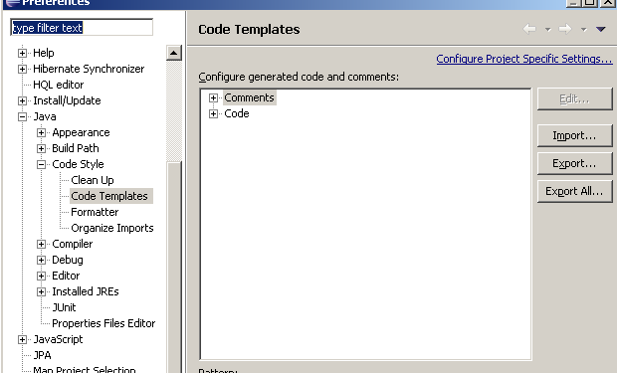
- 设置Types的模板内容，如下图：
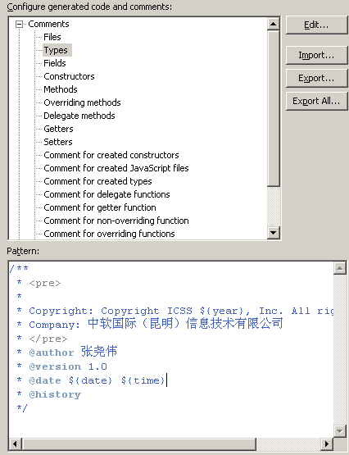

- 点击EDIT…，如下图：
/**
* <pre>
*
* Copyright: Copyright XXXX ${year}, Inc. All rights reserved.
* Company: XXXXXXXXXX公司
* </pre>
* @author 张尧伟
* @version 1.0
* @date ${date} ${time}
* @history
*/
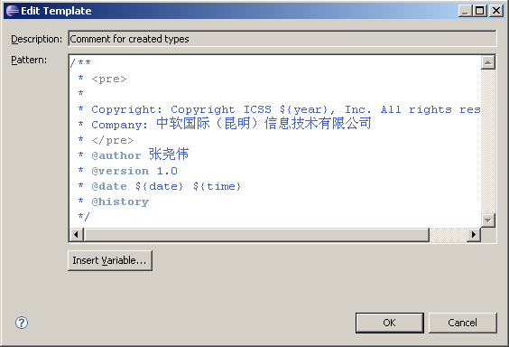

- 设置Methods的模板，如下图：
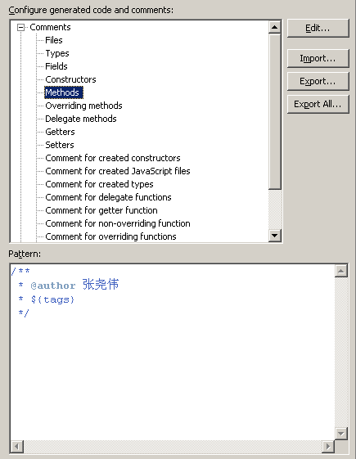
- 编辑内容，如下图：
/**
* @author 张尧伟
* ${tags}
*/
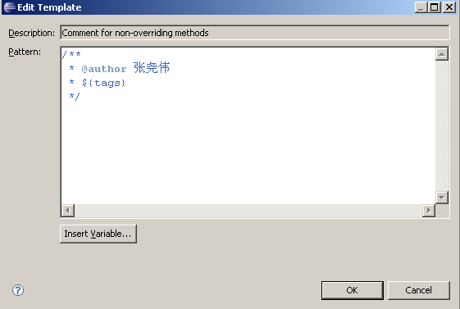

命名规范

基本原则
规范的命名能使程序更易阅读，从而更易于理解。它们也可以提供一些标识功能方面的信息，有助于更好的理解代码和应用。
命名时最重要的原则是，该名字要完全、准确地描述出它所代表的事物。
- 名字的长度最好控制在8至20个字符之间，太短的名字无法传达足够的信息，太长的名字很难写，同时也会是程序的视觉结构变得模糊不清。
- 使用可以准确说明变量/字段/类/接口/包等的完整的英文描述符。例如，采用类似 firstName，listAllUsers 或 CorporateCustomer 这样的名字，严禁使用汉语拼音及不相关单词命名，虽然Java支持Unicode命名，但本规范规定对包、类、接口、方法、变量、字段等不得使用汉字等进行命名。
- 采用该领域的术语。如果用户称他们的“客户” (clients) 为“顾客” (customers)，那么就采用术语 Customer 来命名这个类，而不用 Client。
- 采用大小写混合，提高名字的可读性。一般应该采用小写字母，但是类和接口的名字的首字母，以及任何中间单词的首字母应该大写。包名全部小写。
- 尽量少用缩写，但如果一定要使用，当使用公共缩写和习惯缩写等，如实现（implement）可缩写成impl，经理（manager）可缩写成mgr等，具体参看附录之《常用缩写简表》，严禁滥用缩写。
- 避免使用相似或者仅在大小写上有区别的名字。
- 避免使用数字，但可用2代替to，用4代替for等，如：go2Jsp。

文件、包
- 文件名当与其类严格相同，所有单词首字母大写。
- 包名一般以项目或模块名命名，少用缩写和长名，一律小写。
- 基本包：com.xxxx.km，所有包、文件都从属于此包。
- 包名按如下规则组成：
[基本包].[项目名].[模块名].[子模块名]...
如：
com.xxxx.km.htws.action
com.xxxx.km.htws.model.po
- 得将类直接定义在基本包下，所有项目中的类、接口等都当定义在各自的项目和模块包中。

类、接口
所有单词首字母大写。使用能确切反应该类、接口含义、功能等的词。一般采用名词。
接口可带I前缀或able、ible、er等后缀。

字段

常量
采用完整的英文大写单词，在词与词之间用下划线连接，如：DEFAULT_VALUE

变量和参数
对不易清楚识别出该变量类型的变量应使用类型缩写作其前缀，如字符串使用strXXX,boolean使用isXXX，hasXXX等等。除第一各个单词外其余单词首字母大写。
对私有实例变量可使用_前缀，但在其存取方法中则应该将其前缀去掉。

组件/部件
应采用完整的英文描述符命名组件（接口部件），遵循匈牙利命名法则
如：btnOK，lblName。

集合
一个集合，例如数组和矢量，应采用复数命名来表示队列中存放的对象类型。命名应采用完整的英文描述符，名字中所有非开头的单词的第一个字母应大写，适当使用集合缩写前缀。如：
Vector vProducts = new Vector(); //产品向量
Array aryUsers = new Array(); //用户列表

神秘的数
我们在程序里经常会用到一些量，它是有特定的含义的。例如，现在我们写一个薪金统计程序，公司员工有50人，我们在程序里就会用50这个数去进行各种各样的运算。在这里，50就是"神秘的数"。当别的程序员在程序里看到50这个数，将很难知道它的含义，造成理解上的困难。
在程序里出现"神秘的数"会降低程序的可读性、可维护性和可扩展性，故规定不得出现此类"神秘的数"。避免的方法是把神秘的数定义为一个常量。注意这个常量的命名应该能表达该数的意义，并且应该全部大写，以与对应于变量的标识符区别开来。例如上面50这个数，我们可以定义为一个名为NUM_OF_EMPLOYEES的常量来代替。这样，别的程序员在读程序的时候就可以容易理解了。

其他
命名时应使用复数来表示它们代表多值。如：orderItems。

方法
方法的命名应采用完整的英文描述符，大小写混合使用：所有中间单词的第一个字母大写。方法名称的第一个单词常常采用一个有强烈动作色彩的动词。
取值类使用get前缀，设值类使用set前缀，判断类使用is(has)前缀。
例： getName()
setSarry()
isLogon()
方法参数建议顺序：(被操作者，操作内容，操作标志，其他⋯)
例：
public void replace(String sourceStr, //源字串
String oldStr, //被替换字串
String newStr){ //替换为字串
}

异常
异常类名由表示该异常类型的单词和Exception组成，如ActionException。
异常实例一般使用e、ex等，在多个异常时使用该异常名或简写加E，Ex等组成，如：
SQLEx
ActionEx

命名约定表
操作项 | 命名约定 | 示例
参数 | 使用传递值/对象的完整的英文描述符。 | userID
字段/属性 | 字段采用完整的英文描述，第一个字母小写，任何中间单词的首字母大写。 | firstName
布尔型的获取成员函数 | 所有的布尔型获取函数必须用单词 is（has）做前缀。 | isString()  hasMoney()
类 | 采用完整的英文描述符，所有单词的第一个字母大写。 | Customer
编译单元文件 | 使用类或接口的名字，或者如果文件中除了主类之外还有多个类时，加上前缀 java 来说明它是一个源码文件。 | Customer.java
部件/组件 | 使用完整的英文描述来说明组件的用途，将组件类型使用匈牙利命名法则作其前缀。 | btnOK,cboTypeList
构造函数 | 使用类名 | Customer()
析构函数 | Java 没有析构函数，但一个对象在垃圾收集时，调用成员函数 finalize() 。 | finalize()
异常类名 | 由表示该异常类型等的单词和Exception组成 | SQLException  ActionException
异常实例名 | 通常采用字母 e 、ex表示异常。  多个异常时使用异常名或其简写加E、Ex等构成 | e  SQLEx
静态常量字段（常量） | 全部采用大写字母，单词之间用下划线分隔。采用静态常量获取成员函数。 | DEFAULT_NAME
获取成员函数 | 被访问字段名的前面加上前缀 get。 | getUserName()
接口 | 采用完整的英文描述符说明接口封装，所有单词的第一个字母大写。使用I前缀，其后使用able,.ible 或者 er等后缀，但这不是必需的。 | IRunnable  IPrompter
局部变量 | 采用完整的英文描述符，第一个字母小写，但不要隐藏已有字段。例如，如果有一个字段叫 firstName，不要让一个局部变量叫 firstName。 | strName,totalMoney
循环计数器 | 通常采用字母 i，j，k 或者 counter，index | i,j,k,count,index
包 | 采用完整的英文描述符，所有单词都小写，多个单词以下划线相连。所有包都属于  com.xxxx.km | com.xxxx.km.htws.supply.action  com.xxxx.km.htws.supply.model.po
成员函数 | 采用完整的英文描述说明成员函数功能，第一个单词尽可能采用一个生动的动词，除第一个单词外，每个单词第一个字母小写。 | openFile()  addUser()
设置成员函数 | 被访问字段名的前面加上前缀 set。 | setName()  setPower()

声明

基本原则
声明的基本原则是遵守Java语言规范，并遵从习惯用法。

包
package 行要在 import 行之前，import 中标准的包名要在本地的包名之前，而且按照字母顺序排列。如果 import 行中包含了同一个包中的不同子目录，则应该用 * 来处理。对于import语句，如果某一个包中引用的类不超过三个（包括三个），不允许用通配符（import xxx.*;）格式。
将import的classes归类，按顺序罗列：
a. Java标准类(java.*)
b. Java扩充类(javax.*)
c. 第三方类
d. 你的应用程序的类

类、接口
类、接口定义语法规范：
[可见性][('abstract'|'final')] [Class|Interface] class_name
[('extends'|'implements')][父类或接口名]{
}
如：
public class LoginAction extends BaseAction implemnets ActionListener {
}

方法
良好的程序设计应该尽可能减小类与类之间耦合，所遵循的经验法则是：尽量限制成员函数的可见性。如果成员函数没必要公有 (public)，就定义为保护 (protected)；没必要保护 (protected)，就定义为私有 (private)。
方法定义语法规范：
[可见性][('abstract'|'final')] ['synchronized'][返回值类型] method_name(参数列表)[('throws')][异常列表]{
// 功能模块
}

如：
public List listAllUsers() throws DAOException{
}
若有toString(),equals(),hashCode(),colone()等重载自Object的方法，应将其放在类的最后。
声明顺序：
构造方法
静态公共方法
静态私有方法
受保护方法
私有方法
继承自Object的方法

字段
字段定义语法规范：
[(‘public’|’private’|’protected’)]
[(‘final’|’volatile’)][‘static’][‘transient’]
data_type field_name [ ‘=’ expression] ‘;’
若没有足够理由，不要把实例或类变量声明为公有。公共和保护的可见性应当尽量避免，所有的字段都建议置为私有，由获取和设置成员函数（Getter、Setter）访问。
不允许“隐藏”字段，即给局部变量所取的名字，不可与另一个更大范围内定义的字段的名字相同（或相似）。例如，如果把一个字段叫做 firstName ，就不要再生成一个局部变量叫做 firstName，或者任何易混肴的名字，如 fistName。
数组声明时当将"[]"跟在类型后，而不是字段名后，如：
Integer[] ai = new Integer (2); //一个整数对象数组，用于...
Integer aj[] = new Integer (3); //不要用这种数组声明方式
一行代码只声明一个变量，仅将一个变量用于一件事。
声明顺序：
常量
类变量
实例变量
公有字段
受保护字段
私有字段
可以将私有变量声明在类或接口的最后。
注意受保护变量、私有变量、“包”变量间的区别。

示例
//常量---------------------------------------------------
public final static double PI = 3.141592653589793;
// -------------------------------------------------类变量
protected static String key = “Love”;
// -----------------------------------------------实例变量
//共有字段-----------------------------------------------
public String userName = “Tom”;
//受保护字段---------------------------------------------
protected float price = 0.0;
//友元字段-----------------------------------------------
Vector vPorducts = null;
//私有字段-----------------------------------------------
private int count;

//构造方法-----------------------------------------------
public Constructor(){
}

//公共方法-----------------------------------------------
public String getUserName(){
}

//友元方法-----------------------------------------------
void createProduct(){
}

//受保护方法---------------------------------------------
protected void convert(){
}

//私有方法-----------------------------------------------
private void init(){
}

//重载Object方法----------------------------------------
public String toString(){
}

//main方法-----------------------------------------------
public static void main(String[] args){
}

类与接口

基本原则
类的划分粒度，不可太大，造成过于庞大的单个类，也不可太细，从而使类的继承太深。一般而言，一个类只做一件事；另一个原则是根据每个类的职责进行划分，比如用User来存放用户信息，而用UserDAO来对用户信息进行数据访问操作（比如存取数据库），用UserBroker来封装用户信息的业务操作等等。
多使用设计模式，随时重构。
多个类中使用相同方法时将其方法提到一个接口中或使用抽象类，尽量提高重用度。
将不希望再被继承的类声明成final，例如某些实用类，但不要滥用final，否则会对系统的可扩展性造成影响。
将不希望被实例化的类的缺省构造方法声明成private。

抽象类与接口
一般而言：接口定义行为，而抽象类定义属性和公有行为，注意两者间的取舍，在设计中，可由接口定义公用的行为，由一个抽象类来实现其部分或全部方法，以给子类提供统一的行为定义，可参考Java集合等实现。
多使用接口，尽量做到面向接口的设计，以提高系统的可扩展性。

继承与组合
尽量使用组合来代替继承，一则可以使类的层次不至于过深，而且会使类与类，包与包之间的耦合度更小，更具可扩展性。

构造函数和静态工厂方法
当需要使用多个构造函数创建类时，建议使用静态工厂方法替代这些构造方法(参考《Effictive Java》 Item1)，例如：
public class User{
public User(){
super();
//do somethings to create user instance
}
public static User getInstance(String name,String password){
User u = new User();
u.setName(name);
u.setPassword(password);
return u;
}
参看String，Boolean的实现等：String.valueOf(Long l),Boolean.valueOf(String)...

toString(),equals(),hashCode()...
每个类都应该重载toString()方法，以使该类能输出必要和有用的信息等。
/**
* @see java.lang.Object#toString()
*/
public String toString() {
final StringBuffer sb = new StringBuffer("Actor:[");
sb.append("ID = ").append(_id)
.append(",Name = ").append(_name)
.append(']');
return sb.toString();
}
若一个类需要重载equals()方法，则必须同时重载hashCode()方法实现方式参考《Effictive Java》Item7,Item8 p45
/**
* @see java.lang.Object#equals(java.lang.Object)
*/
public boolean equals (Object obj) {
//空值
if( null == obj){
return false;
}
//引用相等
if (obj == this) {
return true;
}
//判断是否为当前类实例
if (!(obj instanceof Actor)) {
return false;
}
//若ID相等则认为该对象相等
return this._id == ((Actor) obj).getId ();
}
/**
* @see java.lang.Object#hashCode()
*/
public int hashCode () {
int result = 17;//init result
//String 对象hashCode
result = (37 * result) + _name.hashCode ();
//数值
result = (37 * result) + (int) (_id ^ (_id >>> 32));
//String 对象hashCode
result = (37 * result) + _description.hashCode ();
return result;
}

Singleton Class
单例类使用如下方式声明，并将其缺省构造方法声明成private：
public class Singleton{
private static Singleton instance = new Singleton();
// 私有缺省构造方法，避免被其他类实例化
private Singleton(){
//do something
}
public static Singleton getInstance(){
if(null == instance){
instance = new Singleton;
}
return instance;
}
}//EOC Singleton
单例类若需要实现序列化，则必须提供readResolve()方法，以使反序列化出来的类仍然是唯一的实例，参加《Effictive Java》 Item57。

方法

基本原则
一个方法只完成一项功能，在定义系统的公用接口方法外的方法应尽可能的缩小其可见性。
避免用一个类是实例去访问其静态变量和方法。
避免在一个较长的方法里提供多个出口：
//不要使用这钟方式，当处理程序段很长时将很难找到出口点
if(condition){
return A;
}else{
return B;
}
//建议使用如下方式
String result = null;
if(condition){
result = A;
}else{
result = B;
}
return result;

参数和返回值
避免过多的参数列表，尽量控制在5个以内，若需要传递多个参数时，当使用一个容纳这些参数的对象进行传递，以提高程序的可读性和可扩展性。
参数类型和返回值尽量接口化，以屏蔽具体的实现细节，提高系统的可扩展性，例如：
public void joinGroup(List userList){}
public List listAllUsers(){}

表达式与语句

基本原则
表达式和语句当清晰、简洁，易于阅读和理解，避免使用晦涩难懂的语句。
每行至多包含一条执行语句，过长当换行。
避免在构造方法中执行大量耗时的初始化工作，应当将这中工作延迟到被使用时再创建相应资源，如果不可避免，则当使用对象池和Cache等技术提高系统性能。
避免在一个语句中给多个变量赋相同的值。它很难读懂。
不要使用内嵌(embedded)赋值运算符试图提高运行时的效率，这是编译器的工作。
尽量在声明局部变量的同时初始化。唯一不这么做的理由是变量的初始值依赖于某些先前发生的计算。
一般而言，在含有多种运算符的表达式中使用圆括号来避免运算符优先级问题，是个好方法。即使运算符的优先级对你而言可能很清楚，但对其他人未必如此。你不能假设别的程序员和你一样清楚运算符的优先级。
不要为了表现编程技巧而过分使用技巧，简单就好。

控制语句
判断中如有常量，则应将常量置与判断式的右侧。如：
if (isAdmin()==true)...
if (user == null)...
尽量不使用三目条件（?:）判断。
所有if语句必须用{}包括起来,即便是只有一句：
if (true){
//do something......
}
if (true)
i = 0; //不要使用这种
当有多个else分句时当分别注明其条件，注意缩进并对齐，如：
//先判断i 是否等于1
if (i == 1){//if_1
//.....
}//然后判断i == 2
else if (i == 2){
//i == 2说明。。。。。。
j = i;
}//如果都不是(i > 2 || i < 1)
else{
//说明出错了
//....
}//end if_1
过多的else分句请将其转成switch语句或使用子函数。
每当一个case顺着往下执行时(因为没有break语句)，通常应在break语句的位置添加注释。如：
switch (condition) {
case ABC:
//statements;
//继续下一个CASE
case DEF:
//statements;
break;
case XYZ:
//statements;
break;
default:
//statements;
break;
}//end switch

循环语句
循环中必须有终止循环的条件或语句，避免死循环。
当在for语句的初始化或更新子句中使用逗号时，避免因使用三个以上变量，而导致复杂度提高。若需要，可以在for循环之前(为初始化子句)或for循环末尾(为更新子句)使用单独的语句。
因为循环条件在每次循环中多会执行一次，故尽量避免在其中调用耗时或费资源的操作，比较一下两种循环的差异：
//不推荐方式____________________________________________
while(index < products.getCount()){
//每此都会执行一次getCount()方法，
//若此方法耗时则会影响执行效率
//而且可能带来同步问题，若有同步需求，请使用同步块或同步方法
}
//推荐方式______________________________________________
//将操作结构保存在临时变量里，减少方法调用次数
final int count = products.getCount();
while(index < count){
}

错误与异常

基本原则
通常的思想是只对错误采用异常处理：逻辑和编程错误，设置错误，被破坏的数据，资源耗尽，等等。
通常的法则是系统在正常状态下以及无重载和硬件失效状态下，不应产生任何异常。
最小化从一个给定的抽象类中导出的异常的个数。
对于经常发生的可预计事件不要采用异常。
不要使用异常实现控制结构。
确保状态码有一个正确值。
在本地进行安全性检查，而不是让用户去做。
若有finally子句，则不要在try块中直接返回，亦不要在finally中直接返回。

已检查异常与运行时异常
已检查异常必须捕捉并做相应处理，不能将已检查异常抛到系统之外去处理。
对可预见的运行时异常当进行捕捉并处理，比如空指针等。通常，对空指针的判断不是使用捕捉NullPointException的方式，而是在调用该对象之前使用判断语句进行直接判断，如：
//若不对list是否为null进行检查，则在其为null时会抛出空指针异常
if(list != null && list.size()>0){
for(int i = 0; i < list.size(); i++){
}
}
建议使用运行时异常(RuntimeException)代替已检查异常（CheckedException），请参考网络资源以对此两种异常做更深入理解。

异常的捕捉与处理
捕捉异常是为了处理它，不要捕捉了却什么都不处理而抛弃之，最低限度当向控制台输出当前异常，如果你不想处理它，请将该异常抛给它的调用者，建议对每个捕捉到的异常都调用printStackTrace()输出异常信息，避免因异常的湮没。
多个异常应分别捕捉并处理，避免使用一个单一的catch来处理。如：
try {
//do something
}catch(IllegalStateException IllEx){
IllEx.printStackTrace();
//deal with IllEx
}catch(SQLException SQLEx){
SQLEx.printStackTrace();
throw SQLEx; //抛给调用者处理
}finally{
//释放资源
}

性能与安全

基本原则
性能的提升并不是一蹴而就的，而是由良好的编程积累的，虽然任何良好的习惯和经验所提升的性能都十分有限，甚至微乎其微，但良好的系统性能却是由这些习惯等积累而成，不积细流，无以成江海！

String与StringBugffer
不要使用如下String初始化方法：
String str = new String(“abcdef”);
这将产生两个对象，应当直接赋值：
String str = “abcdef”;
在处理可变 String 的时候要尽量使用 StringBuffer 类，StringBuffer 类是构成 String 类的基础。String 类将 StringBuffer 类封装了起来，（以花费更多时间为代价）为开发人员提供了一个安全的接口。当我们在构造字符串的时候，我们应该用 StringBuffer 来实现大部分的工作，当工作完成后将 StringBuffer 对象再转换为需要的 String 对象。比如：如果有一个字符串必须不断地在其后添加许多字符来完成构造，那么我们应该使用 StringBuffer 对象和她的 append() 方法。如果我们用 String 对象代替 StringBuffer 对象的话，将会花费许多不必要的创建和释放对象的 CPU 时间。

集合
避免使用Vector和HashTable等旧的集合实现，这些实现的存在仅是为了与旧的系统兼容，而且由于这些实现是同步的，故而在大量操作时会带来不必要的性能损失。在新的系统设计中不当出现这些实现，使用ArrayList代替Vector，使用HashMap代替HashTable。
若却是需要使用同步集合类，当使用如下方式获得同步集合实例：
Map map = Collections.synchronizedMap(new HashMap());
由于数组、ArrayList与Vector之间的性能差异巨大，故在能使用数组时不要使用ArrayList，尽量避免使用Vector。

对象
避免在循环中频繁构建和释放对象。
不再使用的对象应及时销毁。
如无必要，不要序列化对象。

同步
在不需要同步操作时避免使用同步操作类，如能使用ArrayList时不要使用Vector。
尽量少用同步方法，避免使用太多的 synchronized 关键字。
尽量将同步最小化，即将同步作用到最需要的地方，避免大块的同步块或方法等。

final
将参数或方法声明成final可提高程序响应效率，故此：
注意绝对不要仅因为性能而将类、方法等声明成final，声明成final的类、方法一定要确信不再被继承或重载！
不需要重新赋值的变量（包括类变量、实例变量、局部变量）声明成final
所有方法参数声明成final
私有(private)方法不需要声明成final
若方法确定不会被继承，则声明成final

垃圾收集和资源释放
不要过分依赖JVM的垃圾收集机制，因为你无法预测和知道JVM在什么时候运行GC。
尽可能早的释放资源，不再使用的资源请立即释放。
可能有异常的操作时必须在try的finally块中释放资源，如数据库连接、IO操作等：
Connection conn = null;
try{
//do something
}catch(Exception e){ //异常捕捉和处理
e.printStackTrack();
}finally{
//判断conn等是否为null
if(null != conn){
conn.close();
}
}//end try...catch...finally

附录

HTML/JSP格式建议

文件头
文件头要写明该文件的用途，及修改记录。如：
<!--
文件名：OrderList.jsp
说明：订单列表
修改记录：2003-08-24，张三，增加一个按钮
-->

缩进
HTML标记层次之间的缩进为2个字符，Java代码的缩进为4个字符，文件中不要有Tab符号，都要替换为空格。

常用缩写简表
暂缺。

